一、選擇題 (30題 每題2分 共60分) 畫卡作答
（ ）1.如圖所示之起重機輪系，曲柄R=300mm，捲筒直徑D=300mm，今欲吊起重量W=640kg之重物時，曲柄上施力F應為(A)5kg (B)10kg (C)20kg (D)40kg
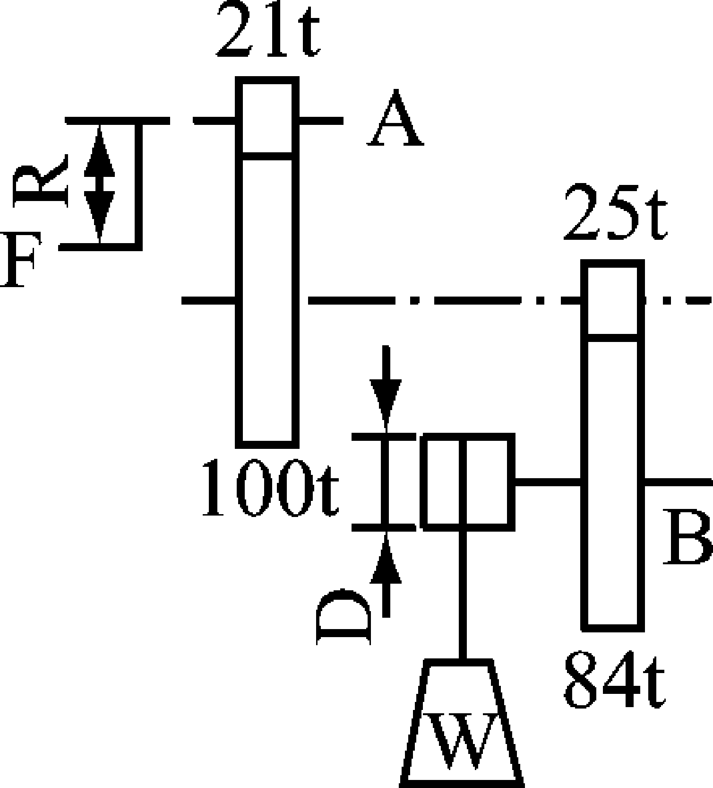

（ ）2.下列有關齒輪的敘述，何者不正確？ (A)兩嚙合齒輪之節圓必相切於一固定點，此點稱為節點 (B)節圓之直徑稱為節徑 (C)周節等於齒間與齒厚之和 (D)兩嚙合齒輪之工作深度等於齒冠與齒根之和

（ ）3.齒輪節圓上相鄰兩齒同位點間之圓弧線長，稱為 (A)徑節 (B)模數 (C)周節 (D)齒厚

（ ）4.齒輪之接觸率愈大 (A)傳動效率愈低 (B)轉速比愈大 (C)傳動效率愈高 (D)轉速比愈小

（ ）5.由齒輪組成之輪系中，設首輪之轉速為順時針方向144rpm，若輪系值為，則末輪之轉速為 (A)順時針864rpm (B)逆時針864rpm (C)逆時針144rpm (D)順時針24rpm

（ ）6.一輪系組中，首末兩輪之迴轉方向相反，迴轉速度相等，則其輪系值為 (A)1 (B)－1 (C)0 (D)2

（ ）7.漸開線齒輪的壓力角為固定值，若壓力角愈小則 (A)推動從動輪的力量愈小 (B)較易損壞軸承 (C)對軸承的壓力愈小 (D)基圓愈小

（ ）8.一Fellows短齒制齒輪之徑節為，齒數為48，則該齒輪之齒冠為 (A)0.2吋 (B)0.25吋 (C)0.4吋 (D)0.8吋

（ ）9.下列何者為滑動兼滾動接觸之機件？ (A)摩擦輪 (B)連桿 (C)齒輪 (D)皮帶輪

（ ）10.徑節為2之齒輪，則其模數為 (A)12.7 (B)50.8 (C)25.4 (D)2.54

（ ）11.下列何種齒輪組可得到較大減速比？ (A)正齒輪組 (B)蝸桿蝸輪組 (C)行星齒輪組 (D)冠狀齒輪組

（ ）12.設A及B兩個正齒輪組成之周轉輪系，如圖所示，A輪有30齒，B輪有10齒，且A輪固定不動，若旋轉臂m順時鐘方向每分鐘10轉，則B輪之轉速為(A)200rpm (B)30rpm (C)40rpm (D)60rpm
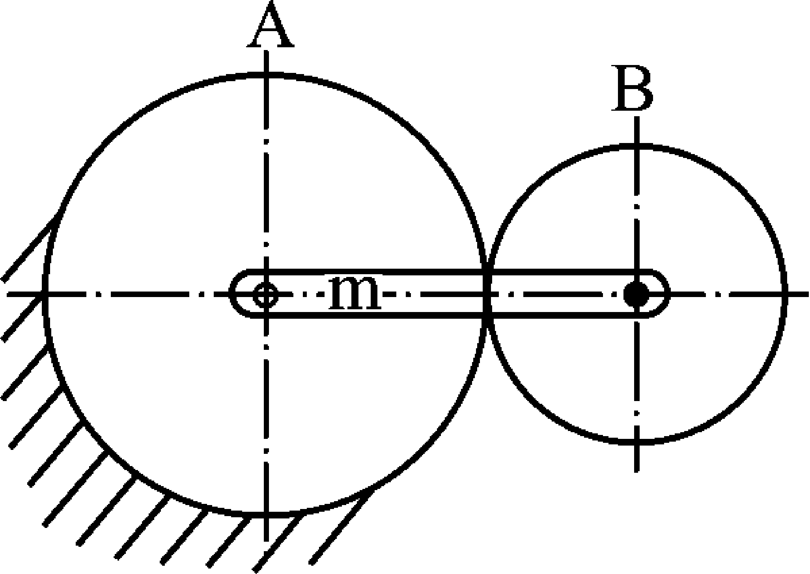

（ ）13.齒輪壓力角的定義是 (A)作用線與連心線夾角 (B)接觸線與連心線夾角 (C)作用線與節圓公切線夾角 (D)連心線與節圓公切線夾角

（ ）14.用來加速的輪系，其輪系值之絕對值必 (A)大於1 (B)小於1 (C)等於1 (D)不一定

（ ）15.針對蝸桿與蝸輪的應用，下列哪一個說明不正確？ (A)蝸輪係一標準漸開線齒輪 (B)蝸桿的齒形相當於漸開線的齒條 (C)蝸桿與蝸輪可傳遞極高的轉速比 (D)蝸桿與蝸輪所傳遞的轉速比與其節圓直徑比無關

（ ）16.A、B兩正齒輪互相嚙合，A輪為20齒，每分鐘迴轉600次，B輪每分鐘迴轉150次，則B輪之齒數為 (A)5 (B)30 (C)80 (D)200

（ ）17.兩斜齒輪嚙合時，其角速度比 (A)與齒數成正比 (B)與齒數成反比 (C)與螺旋角之正弦成反比 (D)與螺旋角之正弦成正比

（ ）18.同一節圓直徑與齒數之正齒輪，其輪齒採傾斜角14.5°之漸開線標準齒與採株狀齒兩相比較 (A)前者齒高較小 (B)前者齒根部厚度較大 (C)後者強度較大 (D)後者磨損較快

（ ）19.一模數為5之全齒制正齒輪，其齒數為30齒，該齒輪的齒根高為 (A)5mm (B)mm (C)5.785mm (D)7mm

（ ）20.下列何種齒輪組可得到較大減速比？ (A)正齒輪組 (B)蝸桿蝸輪組 (C)行星齒輪組 (D)冠狀齒輪組

（ ）21.為改善漸開線齒輪之干涉現象，下列方法中何者不可行？ (A)縮小齒冠圓 (B)齒腹內陷 (C)增加壓力角 (D)增大基圓直徑

（ ）22.三線蝸桿與30齒之蝸輪嚙合運轉，若蝸桿轉速100rpm，則蝸輪轉速為 (A)5rpm (B)10rpm (C)3.33rpm (D)30rpm

（ ）23.在單式齒輪系中，可為主動又可為從動之齒輪為 (A)首輪 (B)末輪 (C)惰輪 (D)定輪

（ ）24.如圖所示之複式輪系中，齒輪5與齒輪2之轉速比(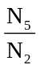)為(A)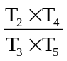 (B)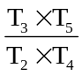 (C)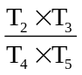 (D)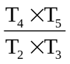
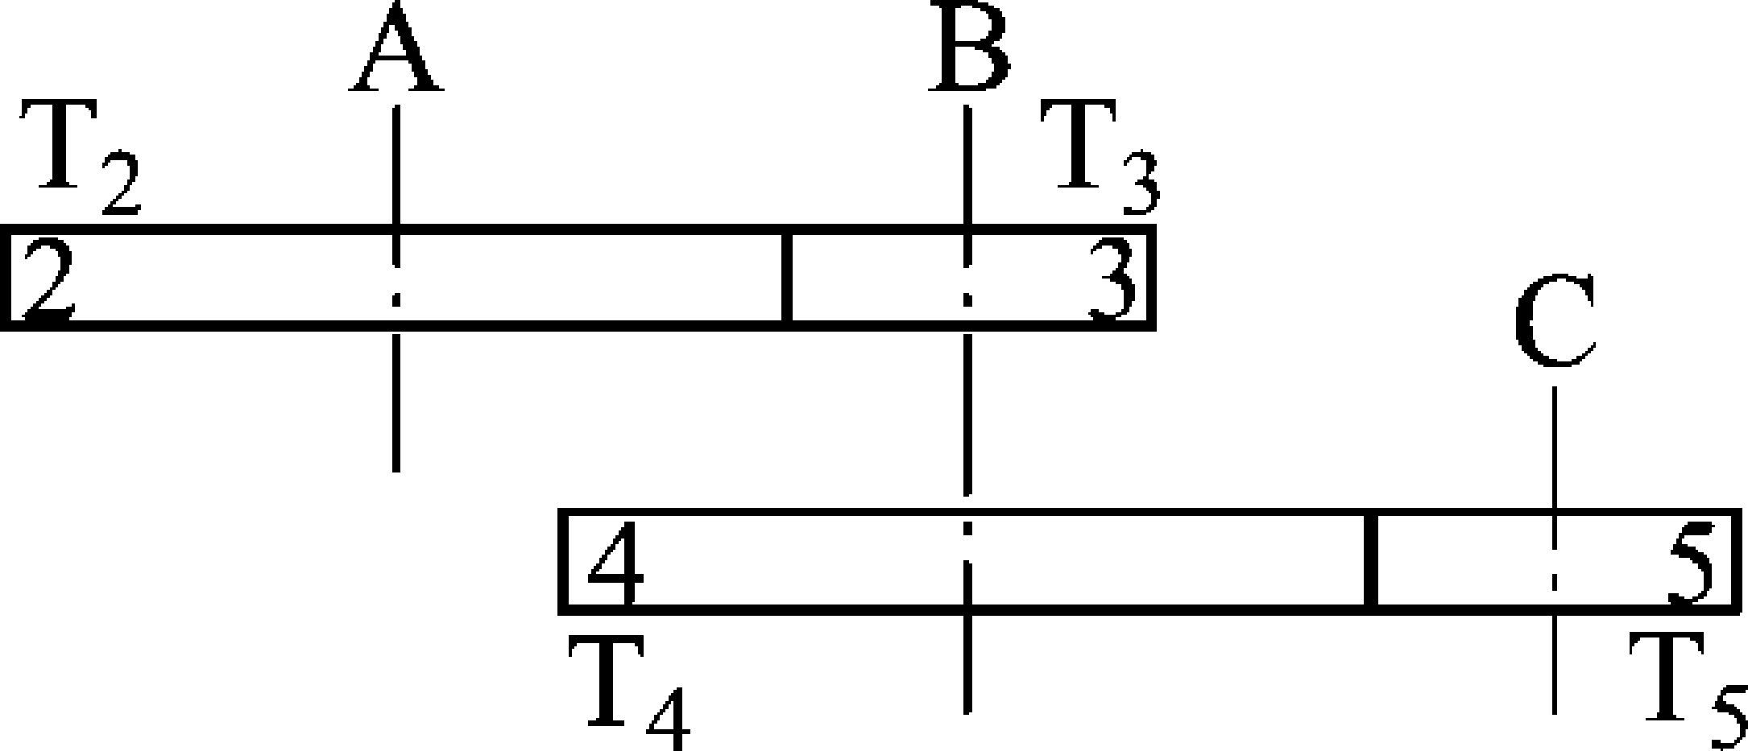

（ ）25.一模數為5之全齒制正齒輪，其齒數為30齒，該齒輪的節徑為 (A)140mm (B)145mm (C)150mm (D)160mm

（ ）26.兩個以上之摩擦輪、齒輪或帶輪等組合，能將一軸上之動力傳遞至另一軸者，此種組合稱為 (A)輪系 (B)結構 (C)輪組 (D)輪集

（ ）27.齒輪系中，惰輪之最主要功能在於 (A)改變迴轉方向 (B)改變轉速 (C)增加工作效率 (D)增加輪系值

（ ）28.齒輪傳動中，若兩軸互相平行，其應採用何種齒輪？ (A)正齒輪 (B)斜齒輪 (C)蝸輪與蝸桿 (D)戟齒輪

（ ）29.兩相嚙合的正齒輪，其節圓相切之點稱為 (A)節點 (B)切點 (C)交點 (D)接觸點

（ ）30.用來傳遞動力的齒輪，其壓力角不宜大於 (A)14.5° (B)20° (C)22.5° (D)30°

二、問答題 (4小題 每小題10分 共40分)
1.兩正齒輪外接嚙合，中心相距600mm，若以小齒輪為原動，其齒數為30，轉速比為2：1，試求
(1)大齒輪之節圓直徑。
(2)大齒輪之齒數。
(3)模數。

2.如圖所示之回歸輪系，輪系值為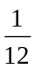，各齒輪傳動順序為A→B→C→D，齒輪之模數相同，若A輪15齒，B輪45齒，C輪12齒，A輪以120rpm順時針迴轉，則D輪之齒數及D輪之轉速各為若干？
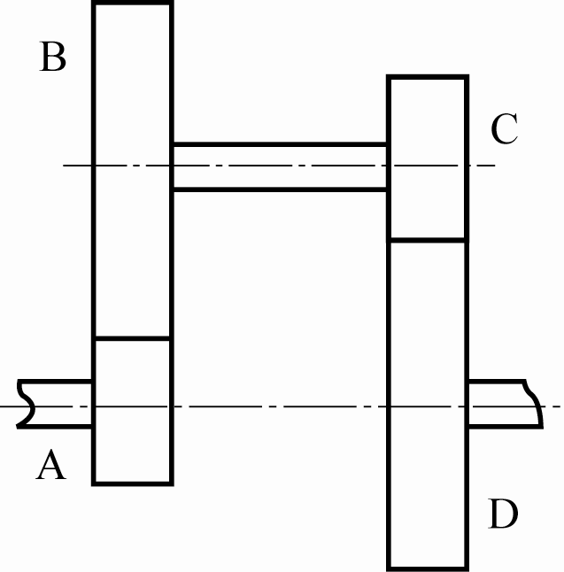

3.何謂周節、徑節、模數？三者有何關係？

4.如圖所示，帶輪組由ABCD四輪所組成，其直徑依序為250mm、600mm、150mm、750mm，當D輪轉速為150rpm時，試求A輪之轉速？
